**Структура Tracker**

Для организации работы команды в Tracker необходимы два элемента: задачи и очереди. Задания описывают работу, которую необходимо выполнить, а очереди устанавливают правила обработки заданий.

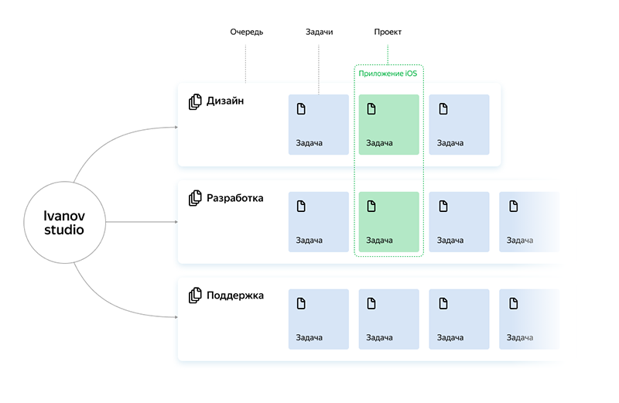

**Как настроить Tracker ?**

Настройте рабочую область в Tracker и создайте свою первую задачу.

*Шаг 1. Создание рабочего процесса*

Чтобы начать работу в Tracker, необходимо создать очередь - общее пространство, в котором размещаются все задачи. Для работы с задачами удобно использовать доски - визуальный способ отслеживания статуса задач, принадлежащих к одной или нескольким очередям. Задачи на доске располагаются в столбцах, соответствующих различным статусам. Чтобы изменить статус задачи, просто переместите ее из одного столбца в другой.

Чтобы создать заранее настроенные очереди для определенных рабочих процессов, рекомендуется использовать шаблоны рабочих процессов:

*-В виджете Шаблоны рабочих процессов на Моей странице нажмите Выбрать шаблон.*

*-Выберите базовый шаблон и нажмите Продолжить.*

*-Укажите параметры очереди:*

*-Имя очереди задач.*

*-Ключ очереди.*

*-Права доступа.*

*-Нажмите кнопку Продолжить.*

*Шаг 2: Создание первой задачи*

Задачи - это основа Tracker. Чтобы работать наиболее эффективно, постарайтесь разделить любую задачу на отдельные задания с четкими критериями завершения.

Чтобы создать новую задачу, нажмите кнопку Создать задачу.

В открывшемся диалоговом окне введите название задачи в поле Название задачи. Чтобы задачу было легко найти в списке, лучше всего дать ей лаконичное название: например, «Найти ответы на самые главные вопросы о жизни, Вселенной и всем остальном».

Нажмите кнопку Создать или клавишу Enter.

Новая задача появится в списке задач на доске, на странице очереди и на главной странице трекера.

**Создание проекта**

Чтобы начать работу над проектом в Tracker, создайте проект и добавьте в него задачи. Проект может содержать задачи из разных очередей.

В новом интерфейсе Tracker вы можете открыть все доступные проекты с помощью левой навигационной панели.

На странице проекта содержится информация о команде проекта, целях и задачах:

*Вкладка «О проекте».* Описание проекта, статус, временная шкала проекта, список авторов и руководителей проекта, члены команды, комментарии, клиенты, этапы, ссылки на другие проекты и портфолио, теги.

*Вкладка «Список задач».* В списке отображаются как открытые, так и закрытые задачи. Список задач можно фильтровать.

*Вкладка «Диаграмма Ганта».* Отображает план работ по задачам проекта в виде календаря. На диаграмме Ганта отображаются сроки выполнения задач и зависимости.

*Вкладка «Доска задач».* Виртуальная доска с карточками, полезная для отслеживания статуса задач проекта.

Индикатор в правом верхнем углу страницы проекта позволяет следить за ходом выполнения проекта. Индикатор меняется в зависимости от количества выполненных задач.

Чтобы ограничить доступ к проекту, нажмите на значок замка в правом верхнем углу страницы и выберите «Только для участников». После этого проект будет доступен только пользователям, указанным в полях «Участник», «Создатель», «Заказчик» и «Ответственный».

**Управление другими участниками**

Чтобы добавить пользователей в трекер, пригласите сотрудников в свою организацию Яндекс 360 для бизнеса.

Если в вашей компании есть корпоративная система управления пользователями (например, Active Directory), вы можете настроить федерацию учетных данных для SSO-аутентификации, чтобы ваши коллеги могли входить в Tracker, используя свои рабочие учетные записи.

У задачи может быть только один исполнитель. Задачи для нескольких человек можно организовать одним из следующих способов

Если Несколько человек могут работать над задачей последовательно, меняя исполнителей по мере выполнения задачи. Если над одной задачей одновременно работают несколько человек, разделите задачу на подзадачи и назначьте исполнителя для каждой из них.

Если вы не имеете достаточных полномочий для доступа к странице очереди и ее задачам, обратитесь к владельцу или администратору очереди. Имя владельца очереди обычно указывается в сообщении об ограничении доступа.

Если у вас есть доступ к странице очереди, но вам отказано в доступе к некоторым задачам очереди, возможно, в задаче есть компонент с ограниченным доступом. В этом случае обратитесь к владельцу очереди.

**Создание документации средствами продукта Tracker**

*Документация* - это информационный ресурс, который позволяет пользователям продукта легко и быстро сориентироваться в его функциях и возможностях.

Для создания документации с помощью продукта Tracker доступны различные инструменты, в том числе:

1. *Встроенный текстовый и графический редактор.* Встроенные инструменты редактирования позволяют создавать текстовую и графическую информацию непосредственно в системе Tracker. Это позволяет быстро и удобно оформлять документы без использования дополнительных программ.

2. *Шаблоны документов.*Tracker часто предоставляет готовые шаблоны документов, которые можно использовать для создания стандартных документов, таких как руководства пользователя, инструкции по установке и настройке, технические спецификации и т. д.

3. *Возможность добавления ссылок и вложений.* Ссылки на внешние ресурсы и вложения, такие как документы, изображения и видео, могут быть добавлены для создания более подробных и полных документов.

4. *Публикация и распространение документации.* После создания документации ее можно опубликовать и распространить среди пользователей продукта с помощью встроенного инструмента Tracker. Например, можно отправлять уведомления или открыть доступ к документации через онлайн-портал для пользователей.

Таким образом, создание документации с помощью продуктов Tracker позволяет улучшить качество обслуживания пользователей, сэкономить время на разработку и распространение информационных материалов и повысить эффективность работы с продуктом.